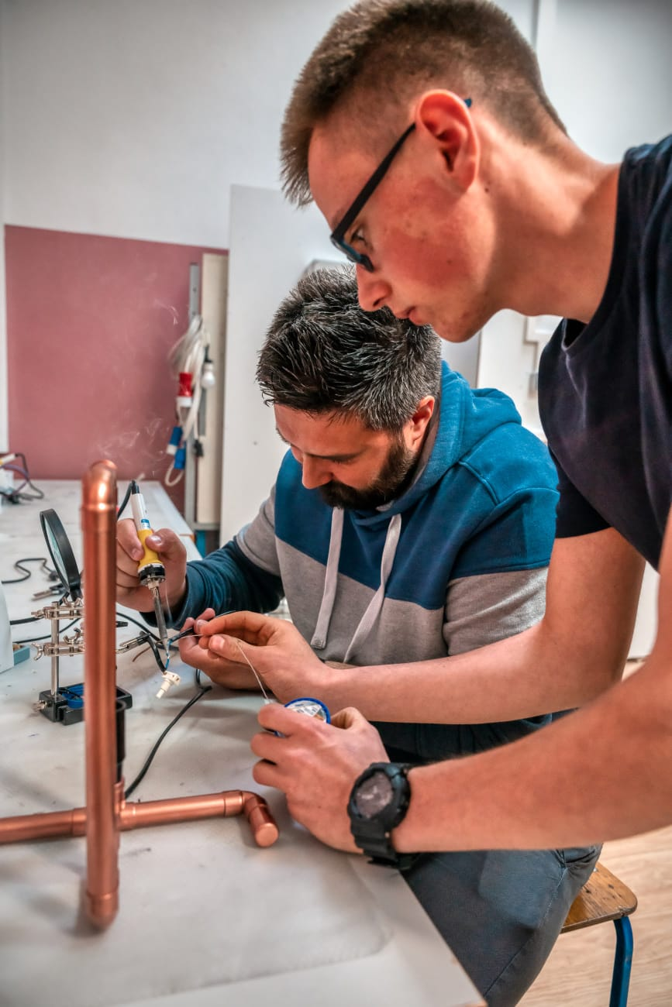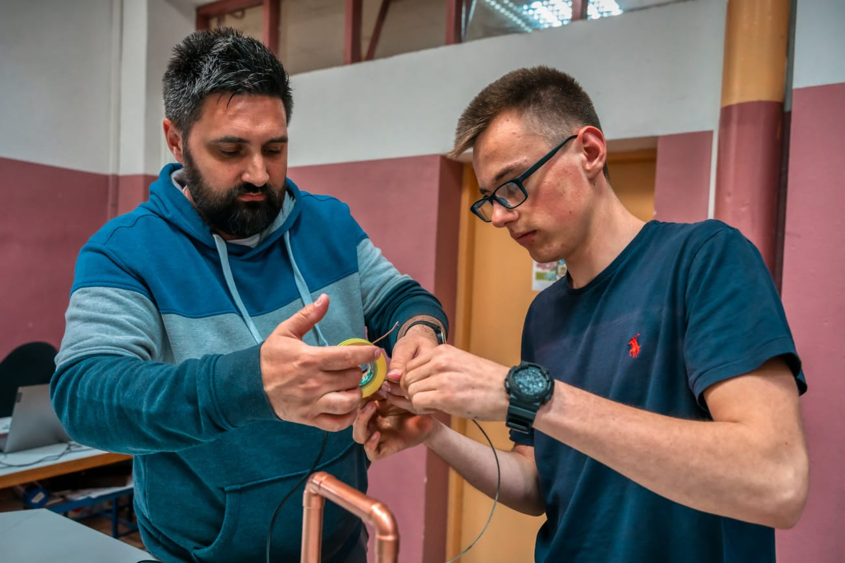

(u ovoj radionici možete nešto skiciratiu u ovom okviru)

Naslov: STOLNA SVJETILJKA, proizvod učeničke zadruge
(kreativno ali vezano uz temu i sadržaj)
Autor scenarija poučavanja: _Franjo Jelčić

Predmet: _Praktična nastava

Naziv kvalifikacije/Razred: _Ellektroinstalater/___1.H_
Nastavna tema: Ugradnja kabela za napajanje žarulje__
Razina izvedbene složenosti: srednja
Ključni pojmovi: svjetiljka, vodič, žarulja, lemilica, prekidač, električarski pribor
Korelacije, interdisciplinarnost i međupredmetne teme:
Zaštita na radu, električne instalacije

Ishod učenja:
- Povezati žarulju s izvorom napajanja,
- Izračunati potrebnu duljinu kabela
- Spojiti vodiče s priključnicom
- Montirati prekidač
- Poštivati pravila struke pri spajanju vodiča
- Rastaviti te sastaviti lampu
- Provući kroz konstrukciju vodiče
- Primijeniti ZNR

Očekivanja MPT

- Kritičko mišljenje: Učenik samostalno kritički promišlja i vrednuje ideje.
- Učenik odlučuje o odabiru odgovarajućeg materijala
- Primjenjuje odgovarajući alat
- Razvija ideju i rješenja od problema do realizacije.
- Ispitivanje kontrolira točnost izrade

Vrednovanja:

- za učenje: tijekom sata nastavnik prati rad učenika pomaže koliko je potrebno, kontrolira korištenje alata i materijal kao i njegovu motiviranost za rad te ga usmjerava

- kao učenje: Primjenjuje inovativna i kreativna rješenja radom u paru

- naučenog: vrednovanje prema funkcionalnosti

…………………………………………………………………………………………………..

Opis aktivnosti:
A
Naziv aktivnosti A __U dvoje je lakše___
(naziv aktivnosti, kreativno)

Na početku sata nastavnik prođe kroz praktikum s potrebnim alatom i materijalom. Učenici izabiru parove te svaki par pristupa svom radnom mjestu. Upute daje nastavnik i prilaže potrebne sheme za spajanje.

B
Naziv aktivnosti B ____tko bira, dobro bira______
(naziv aktivnosti, kreativno)

Učenici u ovom dijelu zadatka biraju potreban materijal i alat koji će im pomoći u ostvarivanju zadatka kako bi im svjetiljka bila u funkciji. Moraju obratiti pažnju na postupak izrade te odrediti potrebnu dužinu vodiča. Alatima za mjerenje i sječenje pripremaju vodiče. Voditi brigu o zaštiti na radu.

C
Naziv aktivnosti C ____usko, uže ne može______________

U ovoj fazi učenici koriste vještine spretnosti ruku i rada u paru jer vodič mora savladati nekoliko pravih kutova kroz cijev lampe kako bi povezao žarulju s izvorom napajanja.

D
Naziv aktivnosti D ____upornošću do spoja______________

Sada učenici imaju vodiče koji prolaze s obje strane svjetiljke. Prema zadanoj shemi spajaju vodiče s grlom, prekidačem te utikačem, koristeći alat za skidanje izolacije sječenje, odvijače…te mjerni instrument kako ispitali spoj u bez naponskom stanju .

D
Naziv aktivnosti D ____svijetli ili ne svijetli pitanje je sad___

Završni dio zadatka je ujedno i vrednovanje. Nakon montiranja Žarulje u uključivanja utikača u utičnicu, uključivanjem prekidača žarulja prosvijetli. Za nagradu učenici spremaju radno mjesto i razvrstavaju otpad i višak materijala.

Postupci potpore (naveden je primjer opisa potpore za djecu s teškoćama, nije obvezno na ovoj radionici detaljnije opisati potporu za učenike s teškoćama niti dodati opis za darovite učenike)
Timu u kojem se nalazi učenik s poteškoćama, nastavnik će donijeti detaljnije upute za rad, gdje će svaka aktivnost biti razdvojena na pojedine etape. Učenik će doprinositi radu tima u skladu s svojim mogućnostima.
Nadareni učenici će dodatno ispitati funkcionalnost gotovog rada pod naponom u kontroliranim uvjetima.

